Отчет по лабораторной работе №7

Дисциплина: Операционные системы

Студент: Чепелев Алексей Николаевич

Группа: НПМбв-02-20

Москва 2024 г.

**Цель работы**

Освоение основных возможностей командной оболочки Midnight Commander. Приобретение навыков практической работы по просмотру каталогов и файлов; манипуляций с ними.

**Выполнение работы**

1. Изучаю информацию при помощи команды ***man mc***

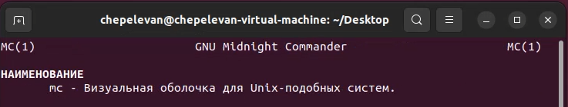

2. Запускаю MC через командную строку

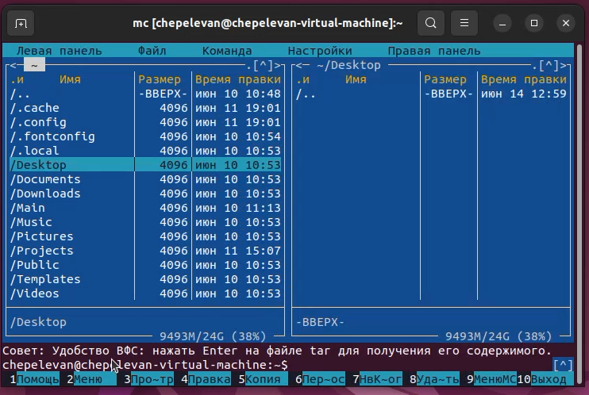

3. Выполняю несколько операций MC, используя панель управления

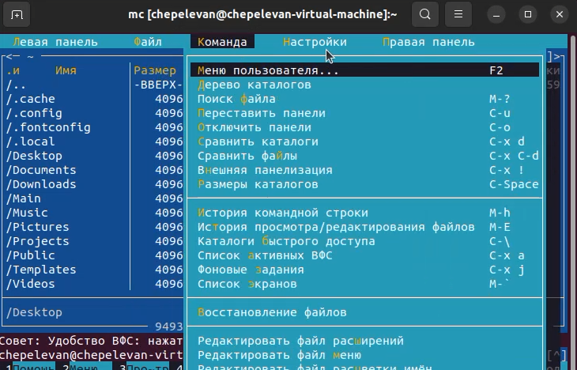

4. Просматриваю содержимое текстового файла



5. Редактирую этот файл

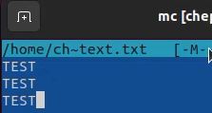

6. Создаю каталог при помощи оболочки MC

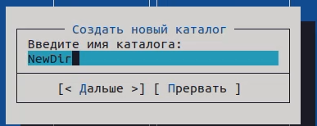

7. При помощи оболочки MC ищу файл с расширением .cpp и строкой main

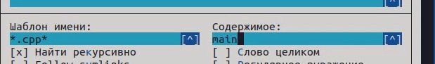

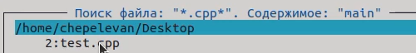

8. Создаю текстовый файл text.txt и вставляю в него небольшой фрагмент текста

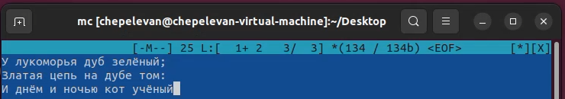

9. Проделываю операции по редактированию текста (копирование фрагмента на новую строку, перенос на новую строку, сохранение файла) при помощи сочетания клавиш:

***Ctrl-y*** – удаление строк

***Ctrl-u*** – отмена последнего действия

***Ins*** – вставка скопированного элемента

***PG UP*** – переход в начало текста

***PG DOWN*** – переход в конец текста

10. Открываю файл с расширением .CPP

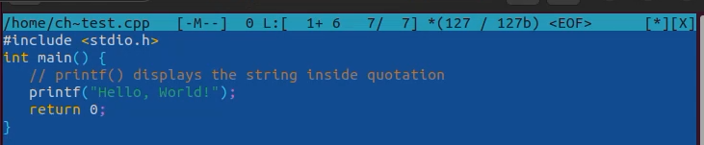

11. Используя сочетание клавиш ***ctrl + S*** включаю и выключаю подсветку синтаксиса

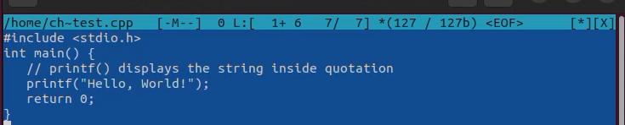

**Вывод:**

В этой лабораторной работе я освоил возможности командной оболочки midnight commander. Приобрел навыки по работе с ней.

**Ответы на вопросы:**

**1.** Командный режим; Режим файлового менеджера; Режим просмотра; Режим редактора.

**2.** Создание файлов и директорий (***mkdir***); Копирование файлов и директорий (***cp***); Перемещение файлов и директорий (***mv***); Удаление файлов и директорий (***rm***); Просмотр содержимого файла (***cat***); Поиск файлов (***find*, *grep***).

**3.** Открыть (F3); Изменить права доступа (F9, p); Создать связь (Ctrl + x, s); Создать каталог (F7); Копировать (F5); Вырезать (F6); Вставить (F5/F6); Удалить (F8); Искать файлы (Alt+?); Контрастные цвета (F10, c); Изменить панель (Alt + o); Выход (Alt + q).

**4.** Открыть файл; Просмотреть; Редактировать; Копировать; Переместить; Создать каталог; Изменить права доступа; Удалить.

**5.** Просмотреть; Конфигурация; Интерфейс; Поведение; Расширения; Цвета; Директории; Панели; Выход.

**6.** ***cd*** - Сменить текущий каталог;

***cp*** - Копирование файлов и каталогов;

***rm*** - Удалить файлы или каталоги;

***mkdir*** - Создать новый каталог;

***view*** - Просмотр файлов;

***edit*** - Редактировать файлы;

***find*** - Поиск файлов в каталоге;

***chmod*** - Изменить права доступа к файлу или каталогу.

**7. Дайте характеристику средствам mc, которые позволяют создавать меню, определяемые пользователем:** это позволяет пользователям настраивать собственные команды и скрипты для выполнения определенных действий в файловом менеджере.

**8. Дайте характеристику средствам mc, которые позволяют выполнять действия, определяемые пользователем, над текущим файлом:** В MC есть возможность создавать пользовательские команды и скрипты и команды, которые будут работать с выбранным файлом.